Будівництво — з відходів, тепло — з каналізації. Які ноу-хау з'явилися в повоєнному відновленні

Альона Холодова, медіа «‎Накипіло»

Будівництво «‎з’їдає» близько половини існуючих у світі викопних ресурсів, забирає майже 50% енергії, третину запасів води та ще й залишає по собі відходи. Зазвичай рішення, які б допомогли впоратися з цими викликами, розглядають окремо: одні зосереджені на ощадливому використанні ресурсів, інші — на питаннях клімату. Та насправді «‎зелене» будівництво й енергоефективність тісно пов'язані. Ба більше, в кожній сфері є те, що можна використати повторно.

Ось так може виглядати колишня сільська амбулаторія в Руській Лозовій на Харківщині. Архітектор Олександр Бідний розробив проєкт реконструкції будівлі, і для цього навіть не потрібна нова цегла.

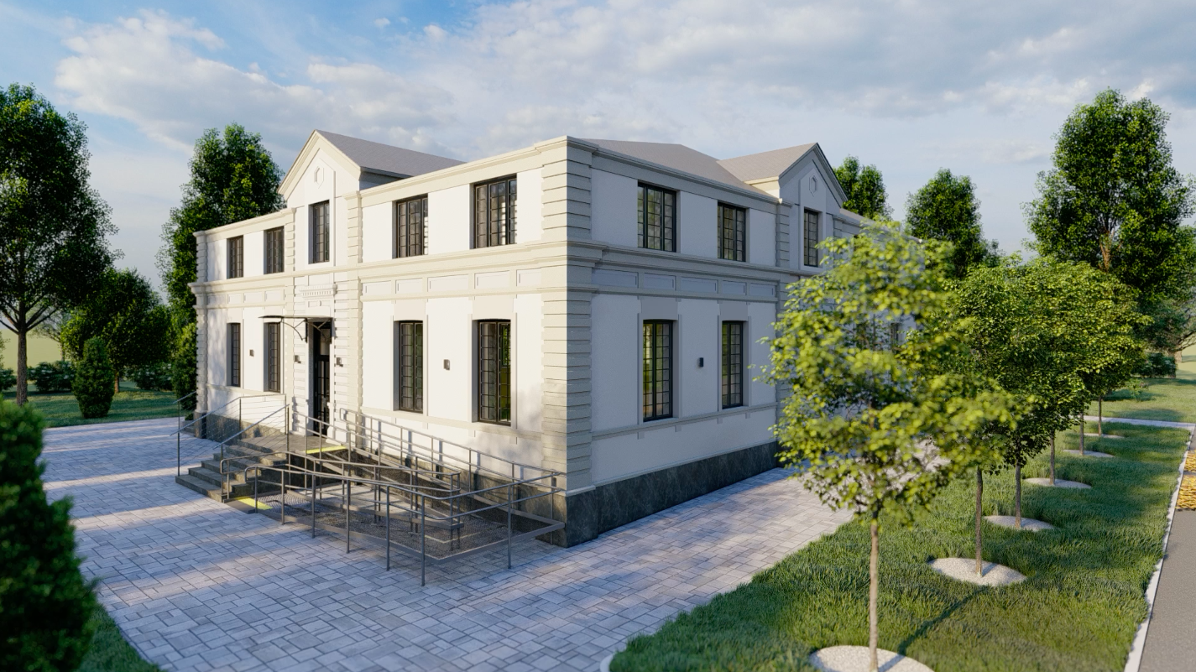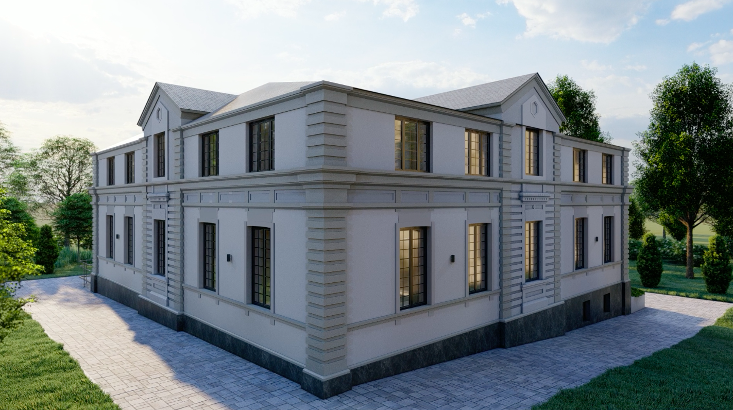

Чого тільки не було в цій будівлі: наприкінці ХІХ століття — земська школа, за радянських часів — амбулаторія, відділення лікарні, аптека. Будинок пережив дві світових війни, але у 2022-му російські обстріли сильно пошкодили дах і стіни.

ТУТ БУДЕ ГАЛЕРЕЯ З ФОТО

Громадська організація Kharkiv Zero Waste працює з Олександром Бідним та швейцарськими експертами над проєктом відновлення будівлі. Її майбутнє обговорюють із місцевою владою, розповідає Анна Прокаєва, керівниця Kharkiv Zero Waste. Каже, тут може бути будинок дозвілля. Архітектор пропонує зберегти оригінальну забудову, а решту радянських прибудов, розібрати і з цієї цегли викласти другий поверх.

Після деокупації Дергачівщини активісти взялися досліджувати можливості повторного використання відходів від руйнувань та знесення. Приїздили на один з об'єктів — вилучали цеглу, плитку, дерев'яні віконні рами, лінолеум. Усе сортували на тимчасовому майданчику. Особливо серед знайдених матеріалів активістів зацікавила цегла — попри руйнування вона залишилася майже неушкодженою.

«‎Коли ми вперше оглядали територію Дергачівської громади, одразу кинулося в очі, що більшість будинків там зведені з червоної та силікатної цегли. Нас зацікавило, як цей матеріал поводиться при демонтажі, чи руйнується остаточно після вибухів. Наприклад, у Руській Лозовій всередині будівлі сільської ради стався потужний вибух — було пряме влучання ракети. Ми вирішили дослідити, як вибухова хвиля вплинула на якість цегли: чи придатна вона лише для подрібнення на підсипку доріг, чи її все ж таки можна використовувати для зведення стін, нехай і не несучих, але для нових конструкцій», — розповідає Анна Прокаєва.

Із руїн сільради відібрали близько 21 тисячі цеглин, які люди згодом розібрали для власних потреб. Чимало самотужки відновлювали свої оселі. З кожної партії по кілька цеглин активісти передали науковцям «‎Харківстандартметрології». Фахівці протестували матеріали в лабораторії та надали технічний висновок.

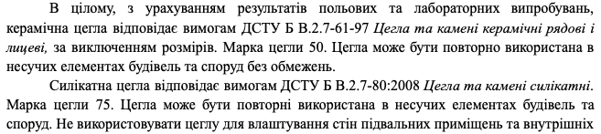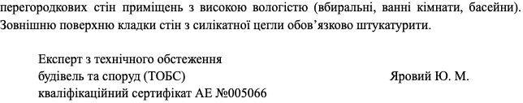

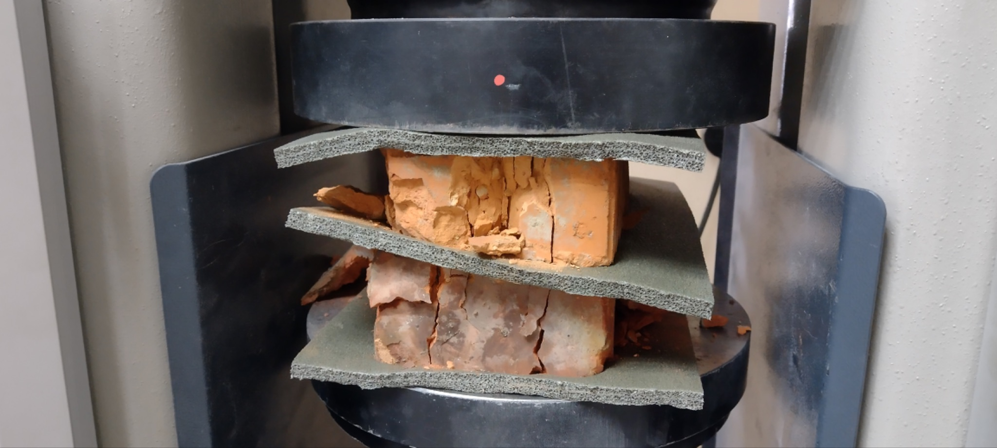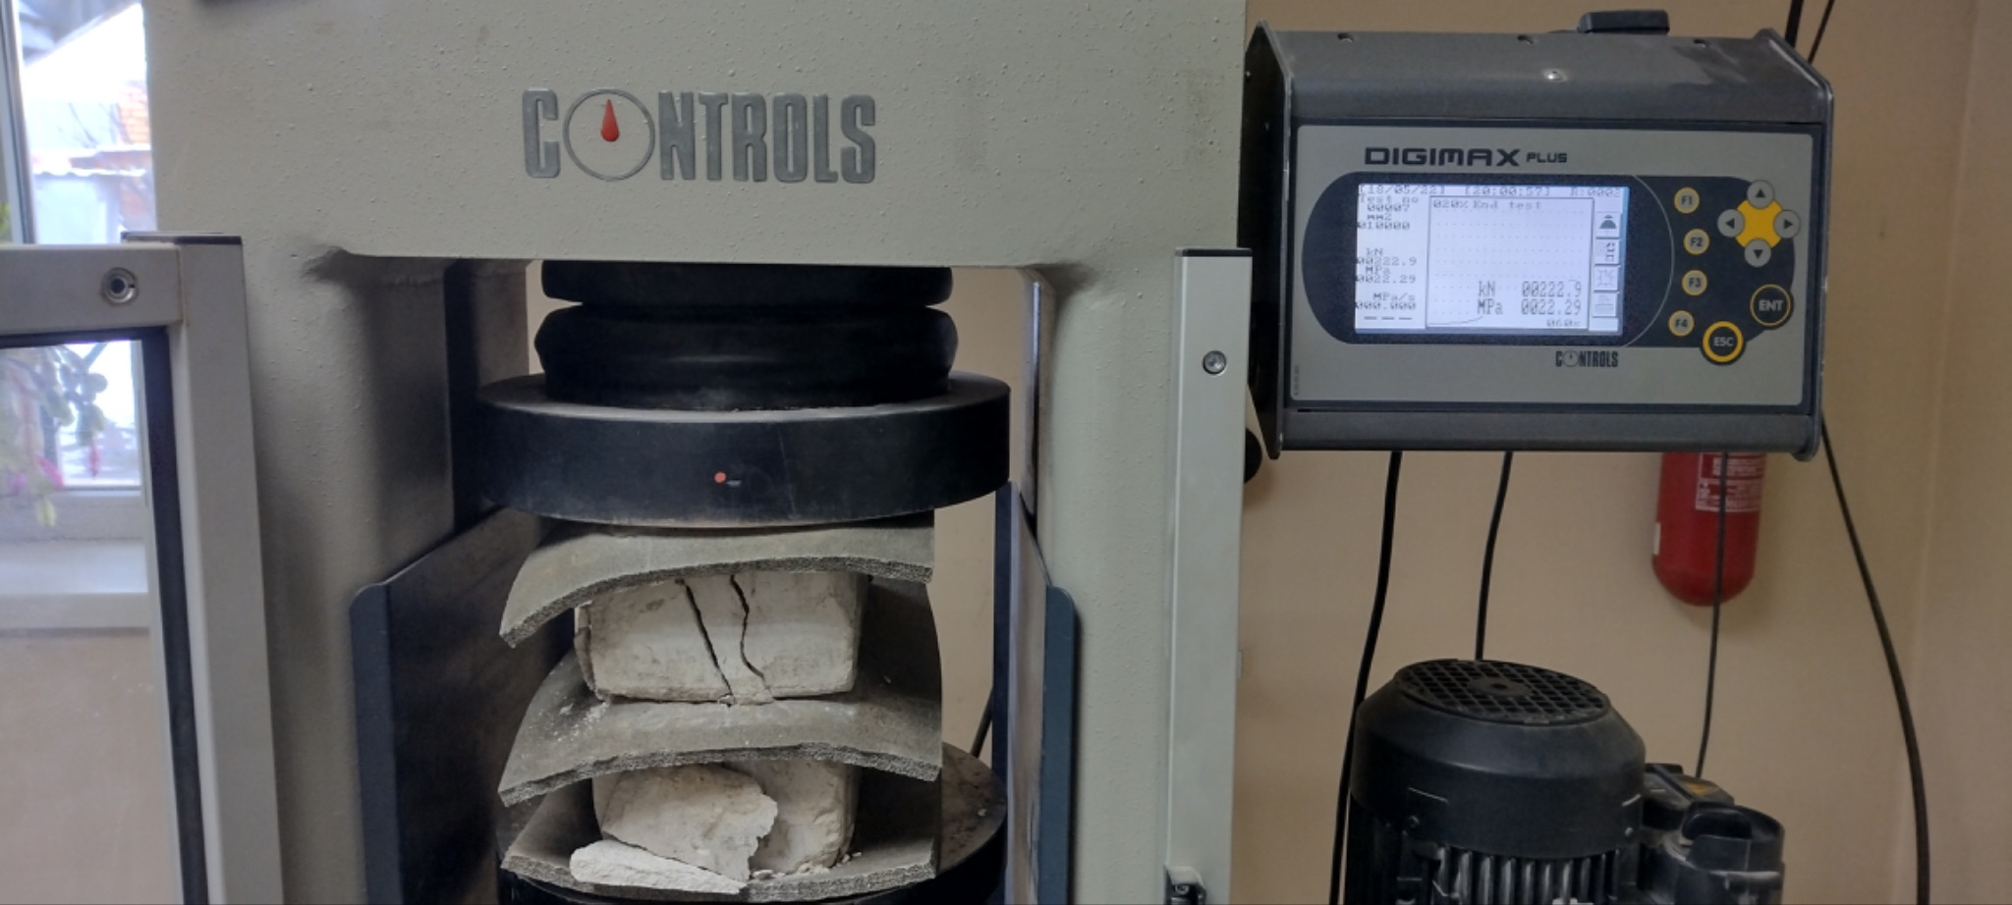

«‎Зазвичай вони тестують нову продукцію для видачі сертифікатів якості, але для нас зробили виняток. Поки неможливо отримати офіційний сертифікат на використання в будівництві вторинної сировини, тому ці результати, скоріше, для розуміння нашої команди, щоб сформувати пропозиції щодо використання відходів від руйнувань.

Місцева влада підтримує нашу ідею, але ми впираємося в те, що вилучені зі зруйнованої сільради матеріали — несертифіковані. Їх офіційно заборонено використовувати в будівництві, інакше об’єкт не прийме жодна комісія. Навіть для оздоблення цією цеглою укриттів чи парканів нам потрібна нормативна база, яка б регулювала використання вторинної сировини», — пояснює Анна.

8000 будівельних блоків на день — що вже роблять із відходами руйнацій

За попередніми даними Харківської обласної військової адміністрації, в регіоні налічується понад 77 тисяч тонн відходів від зруйнованих житлових будинків та інших споруд. У Харкові, за підрахунками міської ради, більше 12,5 тисяч будівель пошкоджені внаслідок російських обстрілів, із них 9,5 тисяч — житлові. Обсяги відходів від руйнувань передбачити неможливо, особливо там, куди щодня б'ють російські ракети й «‎дрони». Але вже є рішення, як їх зменшувати на місцях.

Погляньмо на цей мінізавод, що тестують у Гостомелі на Київщині. Установка переробляє щебінь і скло зі зруйнованих будівель на повноцінні цеглини.

ТУТ БУДЕ ГАЛЕРЕЯ З ФОТО

Ідея належить австралійський громадській організації Mobile Crisis Construction, що спеціалізується на швидкій реконструкції об'єктів після руйнувань і стихійних лих. На відміну від звичайної цегли ці блоки не треба з’єднувати розчином — вони складаються, як кубики «‎Лего». Затвердівають цеглини протягом тижня, а через 28 днів досягають повної міцності й готові до використання. Розробники запевняють: блоки протестували на витривалість під час землетрусів та пожеж і рекомендують для відновлювальних робіт. Машина здатна виготовити до 8000 цеглин на день.

Технологію планують поширити на інші прифронтові громади. Установка мобільна, тому в межах області нею по черзі могли б користуватися декілька населених пунктів.

Сьогодні для відходів від руйнувань в Україні найбільш поширена практика — дроблення. На Харківщині користуються дробарками від Японського агентства міжнародного співробітництва (JICA). Схоже обладнання є в інших регіонах із масштабними руйнуваннями: в Миколаївській, Запорізькій, Херсонській, Сумській областях, на Київщині та Дніпропетровщині. Машини переробляють відходи на різні фракції залежно від їхньої виду та величини. Отримана сировина здебільшого йде на підсипку доріг. Але її можна використати ефективніше, ніж просто засипати в землю. Наприклад, у нових будівельних сумішах.

Наскільки відходи від руйнувань придатні для використання?

Торік після поїздки до Харкова цим питанням задалась Олена Колтик, очільниця Ukraine Support Team та співзасновниця ГО ReThink. Обидві організації вивчають потенціал відходів від руйнувань для повоєнної відбудови. За словами Олени, далеко не все придатне для переробки через змішування відходів та небезпечні речовини в їхньому складі. Той же азбест шкодить здоров'ю. В Євросоюзі азбестовмісні матеріали заборонені з 2005 року. Та все ж, вважає експертка, в процес демонтажу зруйнованих будівель варто включити вилучення вцілілих будматеріалів, аби дослідити їх безпечність та можливості подальшого використання.

«‎Візьмемо багатоповерхівку на Салтівці: влучило в одну частину будинку, там руйнування, згоріли певні конструкції, їх демонтували. Але й інша половина будинку не стоятиме, її доведеться знести. То чому б не використати вцілілу цеглу повторно, ті частини, де не було обвуглення матеріалу? Ми звернулися до виробника, міжнародної компанії, яка працює в Україні, та запропонували в їхній лабораторії виготовити суміш із вторинних матеріалів та з'ясувати, чи можна цими залишками замінити різні фракції заповнювача для бетону».

Виробник погодився, для стару взяли зразки з Харкова та Миколаєва. На той момент там уже активно сортували відходи від руйнувань і користувалися японськими дробарками, тож сировини для тестових сумішей вистачало. Наразі фахівці випробовують різні рецепти, з'ясовують, за яких умов вдасться отримати якісний бетон із вторинними наповнювачами, що за характеристиками не поступатиметься традиційному.

ТУТ БУДЕ ГАЛЕРЕЯ З ФОТО

Поки все тяжіє до «‎порційного» виробництва, але ж будівельний бізнес мислить масштабно й хоче заробляти. В промислових обсягах властивості нової сировини можуть змінюватися, і чи матиме це негативні наслідки для споруди, варто дослідити.

Із цього приводу забудовники почали звертатися до харківських науковців іще до нинішніх руйнацій, згадує Гліб Ватуля, проректор з науково-педагогічної роботи Харківського національного університету міського господарства імені О.М. Бекетова. У 2019 році на замовлення будівельної компанії із Сум, університет розробив технічні умови для виготовлення залізобетонних конструкцій з часткою перероблених матеріалів. Вивчали вчені й можливості використання вторсировини в бетонах.

«Ми досліджували сировину з різними розмірами фракцій, визначали її раціональний відсотковий вміст у бетонній суміші в якості крупного чи дрібного заповнювача в залежності від подальшого використання такого бетону. Але потрібно більше досліджень. Зараз достеменно невідомо, як вторинні матеріали поведуть себе при зміні температур. А як щодо морозостійкості, водонепроникності? Це треба глибше вивчати», — наголошує Гліб Ватуля.

Будівельні компанії цікавляться вторсировиною, але в дослідження інвестують одиниці

Як й інші бізнеси, забудовники та виробники будматеріалів несуть збитки через війну: одним потрібне обладнання, бо попереднє втрачене, інші зводять нові виробничі лінії, бо після руйнувань не все можливо відновити. Будь-які інновації вимагають додаткових коштів, тому поки в пріоритеті — швидке будівництво за чинними нормами.

Із початку повномасштабного вторгнення постанова №1073 — єдиний документ, де згадується управління відходами від руйнувань. На момент його створення Олена Колтик очолювала Департамент поводженням з відходами й екологічної безпеки при Міністерстві довкілля й долучалася до написання документа. Згадує, що тоді передусім потрібно було дозволити громадам виділяти землю під тимчасові місця зберігання відходів від руйнувань.

«‎Ми планували так: щойно зрозуміємо обсяги й як їх переробляти, внесемо зміни та пропишемо коректний механізм використання вторсировини. Ми розробили методологію обліку відходів руйнування, їздили в громади, вивчали ситуацію на місцях: що там утворюється, в яких кількостях, як із цим поводяться та які є можливості перевикористання. Та вочевидь, сьогодні бізнесу бракує стимулів, і їх варто впроваджувати законодавчо».

Досі відкрите питання сертифікації вторсировини. Що вважати «‎вторинкою» у відходах від руйнувань, як зрозуміти, що придатне до повторного використання, які властивості повинна мати сировина для застосування в будівництві — тут широке поле для наукової роботи.

Наука вступає там, де нормативи «мовчать» або відсутні

При проєктуванні та будівництві об'єктів, де порушення норм може спричинити серйозні наслідки для людей, довкілля та економіки, обов'язковим є технічний нагляд. Без нього жоден проєкт не пройде державну експертизу — його не дозволять побудувати.

Як пояснює Гліб Ватуля, ‎автор проєкту може запропонувати задля зниження витрат на матеріали використати вторсировину, але в будь-якому випадку продукція має відповідати нормативним вимогам, і все це перевіряють фахівці з технагляду.

«Технагляд може ініціювати перевірку, якщо має сумніви щодо якості матеріалів або достовірності певних документів, в тому числі проведення незалежних випробувань матеріалів із вторсировиною. Наразі немає документів рівня Державних будівельних норм, що регламентують використання перероблених матеріалів у будівництві.

Якраз коли питання виходить за межі нормативних документів, і вступає науково-технічний супровід. Ним займаються базові організації з будівництва або проєктні організації з відповідним досвідом. Роботи виконують як безпосередньо на будмайданчику, так і в у власній акредитованій лабораторії, після чого надають незалежний висновок. Наші науковці теж активно долучаються до таких робіт».

Між економікою та кліматичними викликами: як заохотити бізнес використовувати вторсировину?

Вичерпність природних ресурсів стала однією з причин законодавчих змін в Євросоюзі. Поряд із кліматичними викликами урядовці зважають і на економіку: добувати обмежені запаси щебню, піска стає дедалі дорожче. З року в рік це мотивує збільшувати частку вторсировини в будівлях. Для цього у 2014 році навіть вдалися до реформи державних закупівель. За класикою публічних торгів — знайти товар або послугу найвищої якості за найменшу ціну — відтоді слідує ще й екологічний критерій. Враховують його двома способами: прописують як обов'язкову вимогу до товару чи послуги або надають перевагу тим пропозиціям, які менше шкодять довкіллю та допомагають економити ресурси (викопні, водні, лісові, енергетичні). Такий підхід збільшив ринок екологічно сертифікованої будівельної продукції, а щоб у гонитві за кількістю не програвати в якості, Єврокомісія розробила рекомендації для учасників торгів.

Нині «‎зелені» публічні закупівлі вважаються невід’ємною частиною кліматичної політики ЄС, відомої як Green Deal. Згідно з документом, до 2050 року Європа має стати кліматично нейтральною. Простіше кажучи, налаштувати промисловість і всі важливі для міст галузі так, щоби викидів вуглецю стало менше, і так сповільнилось би глобальне потепління. Адже що вищою стає середньорічна температура на планеті, а вуглець створює «‎парниковий ефект», що нагріває Землю, то більше країни витрачають на подолання наслідків кліматичної кризи.

На думку Олени Колтик, в Україні для забудовників уряд міг би встановити вимогу використовувати певний відсоток вторсировини в державних проєктах відбудови. Це мотивувало би бізнес впроваджувати технології переробки, залучати інвесторів для дослідження відходів від руйнувань і зрештою створило б попит на вторсировину.

«‎Також потрібно дозволити власникам установок із переробки відходів, які регіонам передали донори й які зараз у комунальній власності, виходити на аукціони та продавати свою вторсировину по Україні. Тут варто розуміти: відходи ніколи не були суто бізнесом. Це вирішення екологічної проблеми, за яку хтось має платити. Тому в уявлення, що ми будемо вторинку продавати дорожче і на неї буде попит, я не вірю. Переробка залишатиметься дорожчою. Якщо ж ми хочемо, щоб виробник будматеріалів використовував вторинну сировину, треба її в той чи інший спосіб здешевити. Наприклад, на умовах державного дофінансування або через логістичну підтримку бізнесу.

Коли в регіоні, де планують щось побудувати, немає родовища щебню, або якщо видобуток можливий дуже далеко, а в громаді є станція з переробки відходів, що дає вторинний матеріал, то спрацьовує економіка: переробка на місці стає вигіднішою ніж, возити щебінь. Для забудовника, який хоче зекономити, це стає стимулом використовувати вторинку».

Як кандидатка на членство в ЄС Україна приводить чинне законодавство у відповідність до європейського, і так у нас теж з'явилися «‎зелені» закупівлі. Щоправда для замовників вони поки необов’язкові. Будівельна галузь не надто поспішає з цим, каже Роман Пучко, співзасновник та керівник громадської організації ReThink.

«Зелені показники в тендери майже не закладають, а без цього бізнес навряд чи почне впроваджувати екологічні інновації власним коштом, якщо йому за це не доплатять. Те, як зараз проводяться тендери, рідко стосується ресурсо- чи енергоефективності. В пріоритеті зазвичай ціна та швидкість: треба відбудувати дешево і в короткий термін. Сподіваюсь, це зміниться. Зараз через війну ми переживаємо трагедію, але це може зробити нас зрілими в питаннях відбудови, щоб ми ставилися до неї з позиції цінності, а не просто як на можливість швидко звести чергові поверхи».

Західні партнери доволі м'яко говорять нам про екологічні характеристики в будівлях, але з часом, розмірковує Роман, дотримання екологічних норм може стати обов’язковою умовою фінансування проєктів відбудови коштом ЄС. Тоді інвестор буде вправі диктувати свої вимоги, в тому числі щодо використання вторинних матеріалів. Поки є час підготуватись до цього.

«‎В уряді та серед муніципалітетів є намагання вносити екологічні критерії в публічних закупівлях. Це важливий інструмент просування зелених інновацій у будівництві. Тим не менш, було б добре створити національну базу даних щодо впливу тих чи інших будматеріалів на довкілля протягом усього життєвого циклу, впровадити паспорти продукції та стандарти для розбору і демонтажу будівель. Це дасть розуміння всім учасникам ринку, що будь-який об'єкт у міському середовищі — це банк матеріалів, вони мають певні властивості і щось можна використати повторно», — продовжує Роман Пучко.

Комада ReThink проаналізувала європеський досвід та розробила рекомендації, які можна включити в стратегії промислового розвитку на основі Green Deal або ж в стратегію «‎зеленої» повоєнної відбудови. Поради стосуються змін у фіскальній політиці, оцінці викидів вуглецю та використання відходів від руйнувань, що, на думку Романа, стане реальним через зміни в державних будівельних нормах чи в містобудівному кодексі.

«‎Це складні, тривалі зміни, і в уряді це не питання одного міністерства. Починаючи від Міністерства фінансів, з яким треба пропрацювати нову фіскальну політику щодо використання викопних ресурсів і встановлення справедливої ренти на них, закінчуючи узгодженням дій з Міндокілля, Мінекономіки та Міністерством розвитку громад та територій. Державні будівельні норми, просторове планування, технічний регламент будівництва — це їхні питання», — пояснює Роман.

Фахівець зауважує: якою б «‎зеленою» на паперах не була нова будівля, зведена на місці знесеної, через великі обсяги енергії, витраченої на виробництво будматеріалів, та через викиди вуглецю в процесі будівництва, часто така будівля поступається за екологічністю перевикористанню старої споруди.

«‎Згадується принцип кругової економіки: Якщо можеш не будувати — не будуй», — продовжує Роман. Та якщо будувати все-таки треба, експерт радить оцінити, скільки споруда прослужить у тій функції, яка на неї покладається, і що буде з будівлею, коли вона виконує цю функцію. Можливо, доведеться її переобладнати зсередини чи розібрати якісь конструкції ззовні, як це планують зробити в Руській Лозовій з колишньою амбулаторією.

Торгівля викидами СО2 як стимул забудовникам стававати екосвідомими

Ще один фактор, який сприяв би ринку вторсировини — запровадження системи торгівлі викидами. Тут поєднуються екологічний та фінансовий стимули. Скорочення викидів вуглецю досягається через перекладання їхньої вартості на забруднювачів, тобто на тих, хто ці викиди продукує. По суті ціна на СО2 допомагає покращити екологічну ситуацію. Що дорожчим стає вуглець, то активніше бізнес-забруднювач вирішує: або треба змінити свою діяльність і знизити викиди, або робити все, як і раніше, тільки платити більше.

В Євросоюзі система працює за принципом cap-and-trade («обмежуй і торгуй»). На державному рівні діє ліміт на загальну кількість парникових газів, які можуть продукувати певні сектори економіки. Бізнеси можуть купляти або отримати безкоштовно квоти на СО2, якими також можуть торгувати між собою, якщо не використали дозволений ліміт. Наприклад, модернізували потужності, й як результат, зменшили викиди.

Частина квот продається на аукціонах, поповнюючи держбюджети країн ЄС. Цим коштом уряди фінансують проєкти з відновлюваної енергетики, покращують енергоефективність будівель, оновлюють енергетичну інфраструктуру.

Виглядає і для України актуально. Коли ж у нас запрацює подібна система — дані весь час різняться. Раніше Міндовкілля повідомляло про 2026 рік. Нині з'явилась інформація про запуск пілотного етапу у 2028 році. За такої умови повноцінна торгівля викидами розпочнеться не раніше, ніж через три роки з дня скасування воєнного стану.

Введення квот на парникові гази може покращити енергоефективність будівель

Забудовники шукатимуть різні способи, як цього досягти: через вторинні матеріали при будівництві та за рахунок енергозберігаючих технологій у готових будівлях. На додачу поступово буде зменшуватись показник СО2.

Хоча ідея будинків з нульовими викидами звучить утопічно, та все ж плани будувати їх є. Понад те, з 2020 року в ЄС забудовники мають виконувати стандарти Nearly Zero Energy Buildings, тобто зводити будівлі з близьким до нульового споживанням енергії. Значна частина енергоспоживання в них забезпечується з відновлювальних джерел, як то вітер або сонце. Україна теж зобов'язалась перейти на будівництво за стандартом NZEB, уже навіть є вимоги до таких будівель від Міністерства розвитку громад та територій.

Від вторсировини — до вторинного тепла

Реалізувати NZEB в Україні хороша, але це не гарантує досягнення енергоефективності й не вирішує проблему тепловтрат, вважає Ігор Білецький, ректор Харківського національного університету міського господарства імені О.М. Бекетова. Куди важливіше — знайти раціональне застосування тій енергії, що утворюють самі ж будівлі та інженерні споруди. Подібно до вторсировини в будівництві науковець пропонує розглянути вторинне використання тепла з каналізації.

«Звідки ця ідея: ‎з одного боку, місто виробляє колосальну кількість тепла, яку просто викидає в повітря, з іншого — немає дієвих технологій для вторинного використання цього тепла. Ми з колегами звернули увагу на одне з таких джерел енергії — від каналізації. В системах водовідведення температура стоків стабільно висока — близько 20–25℃, іноді більше. Цілорічно там відбуваються хімічні реакції, завдяки чому стоки весь час підігріваються. Якщо під будівлею проходить колектор, можна відібрати тепло, догріти його вже не з нуля, а з 25℃ до 35℃, і цього буде достатньо для опалення приміщення», — пояснює Ігор Білецький.

Технологія використовувати температуру стоків не нова, ці системи існували й раніше, уточнює фахівець, але переважно на очисних спорудах. Там є резервуари з температурою 20–25℃, куди занурюють теплообмінники й відбирають тепло. Але, як правило, крім очисних споруд, його нікуди не подають. Харківські науковці хочуть розвинути технологію до промислових масштабів.

«‎Ми вже маємо продукт із запатентованою торговою маркою — Hitwise. Це система відбору тепла безпосередньо з трубопроводів та каналізаційних колекторів. Отримали грант на розробку й зараз співпрацюємо з партнером, який допомагає нам пілотувати проєкт».

Окрім обігріву будівлі, встановлення системи передбачає відновлення зношеного чи зруйновано колектора. Потенційно, міркує науковець, в ремонти каналізаційних колекторів можна закласти вторинне використання тепла з каналізації. Додаткових грошей на це потрібно, бо ремонти вже фінансуються місцевим коштом.

«‎Думаю, цю задачу мають взяти на себе підрядники, які й так ремонтують колектори. Під час отримання містобудівних вимог їм можна прописати обов’язок реконструювати, наприклад, 50–100 метрів кожного колектору за технологією відбору тепла. І далі спрямувати це тепло на опалення дитсадка, школи або іншої комунальної установи, розташованої поруч», — додає Ігор Білецький.

І повторне використання тепла, і вторсировина в будівництві — рішення, що спрацювали не лише в лабораторіях, а й в реальності. Та все-таки їхнього повсюдного застосування не слід очікувати без державних норм. Результати співпраці науковців і бізнесу можуть пришвидшити законодавчі зміни, але варто залучали й місцеву владу, аби тестувати ідеї на практиці.

Будь-які інновації в громадах, бодай у вигляді пілотних проєктів, допоможуть залучати експертів й інвесторів із країн, де ці технології набули широкого вжитку, а отже і для України можуть стати зразковими. Бо як це часто буває: те, що в нас сприймають, як ноу-хау, десь уже давно працює на повну.

